**Propiedad flex**

Se combina con los anchos mínimos (min-width) y la propiedad flex-wrap del contenedor padre para realizar diseños adaptables. Sin embargo, al indicarla, no podremos hacer uso de la propiedad width (no nos hará caso porque el ancho se calcula automáticamente).

Podemos ordenar los elementos flexibles con la propiedad order, está propiedad se le pone al hijo.

**Media queries**

Unos atributos que le damos y solo se ejecutan cuando le damos unas condiciones. Se utilizan sobre todo con width.

Centrando elementos

Los elementos flexibles se pueden centrar tanto verticalmente como horizontalmente.

Pixel prohibidos

Para conseguir un centrado perfecto, el elemento centrado X e Y solamente hay que establecer el margin: auto con lo que se aplicará en ambos ejes.

Diseño adaptable (responsive)

El uso de elementos flexibles, media queries tamaños de fuente con vw el elemento <picture> y algunas cosas más que iremos viendo.

TICBEAT https://www.ticbeat.com/

**1r ejercicio:**

**Ejemplo de diseño adaptable (galería flex) diapo 12 pág 47 imagen 660x997(Paint)**

**flex-direction: column-reverse;**

**flex-wrap: wrap-reverse;**

**justify-content: center;**

**flexbox defense**

**1-justify-content: center;**

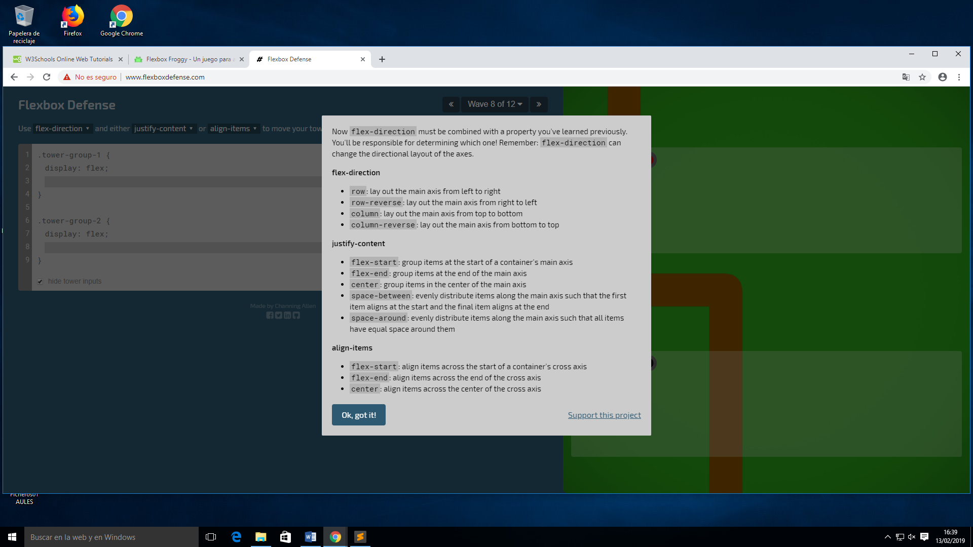

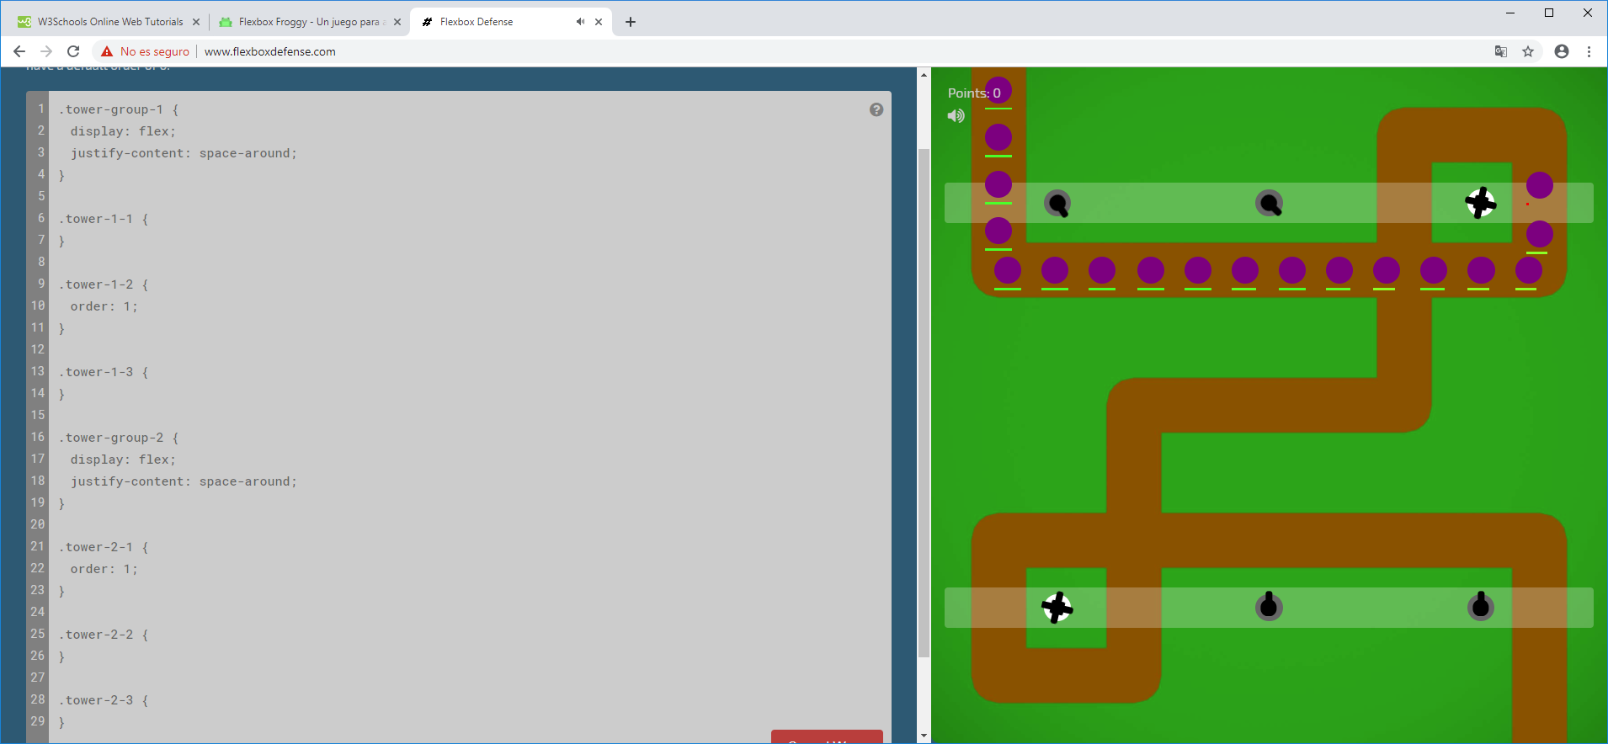

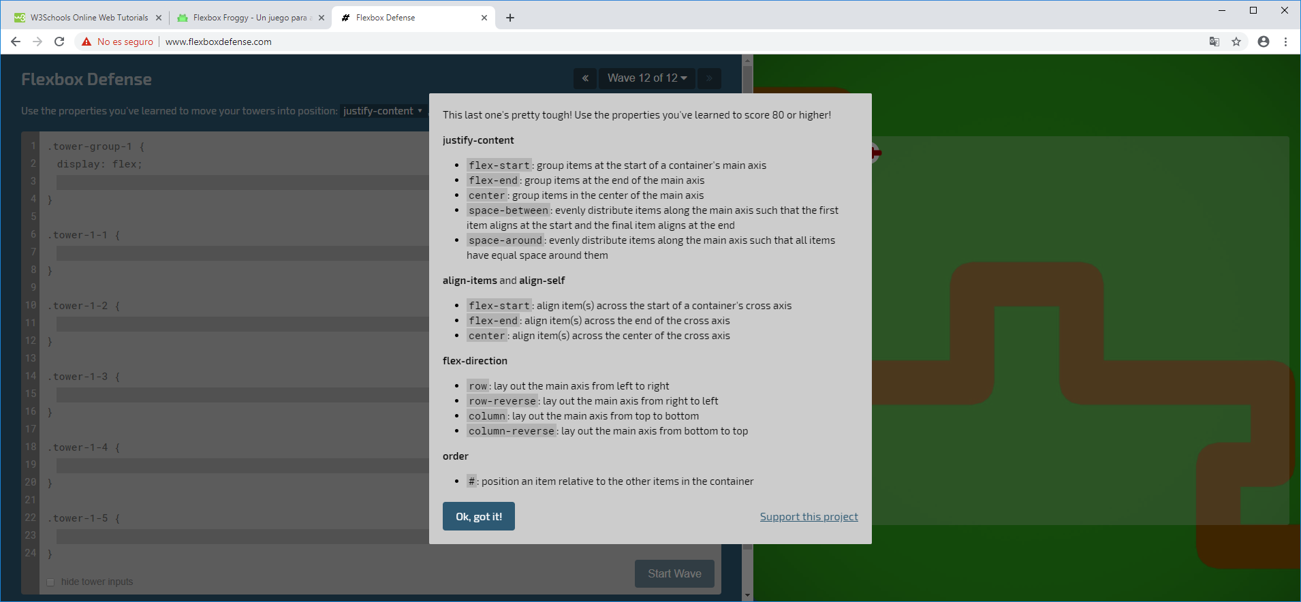 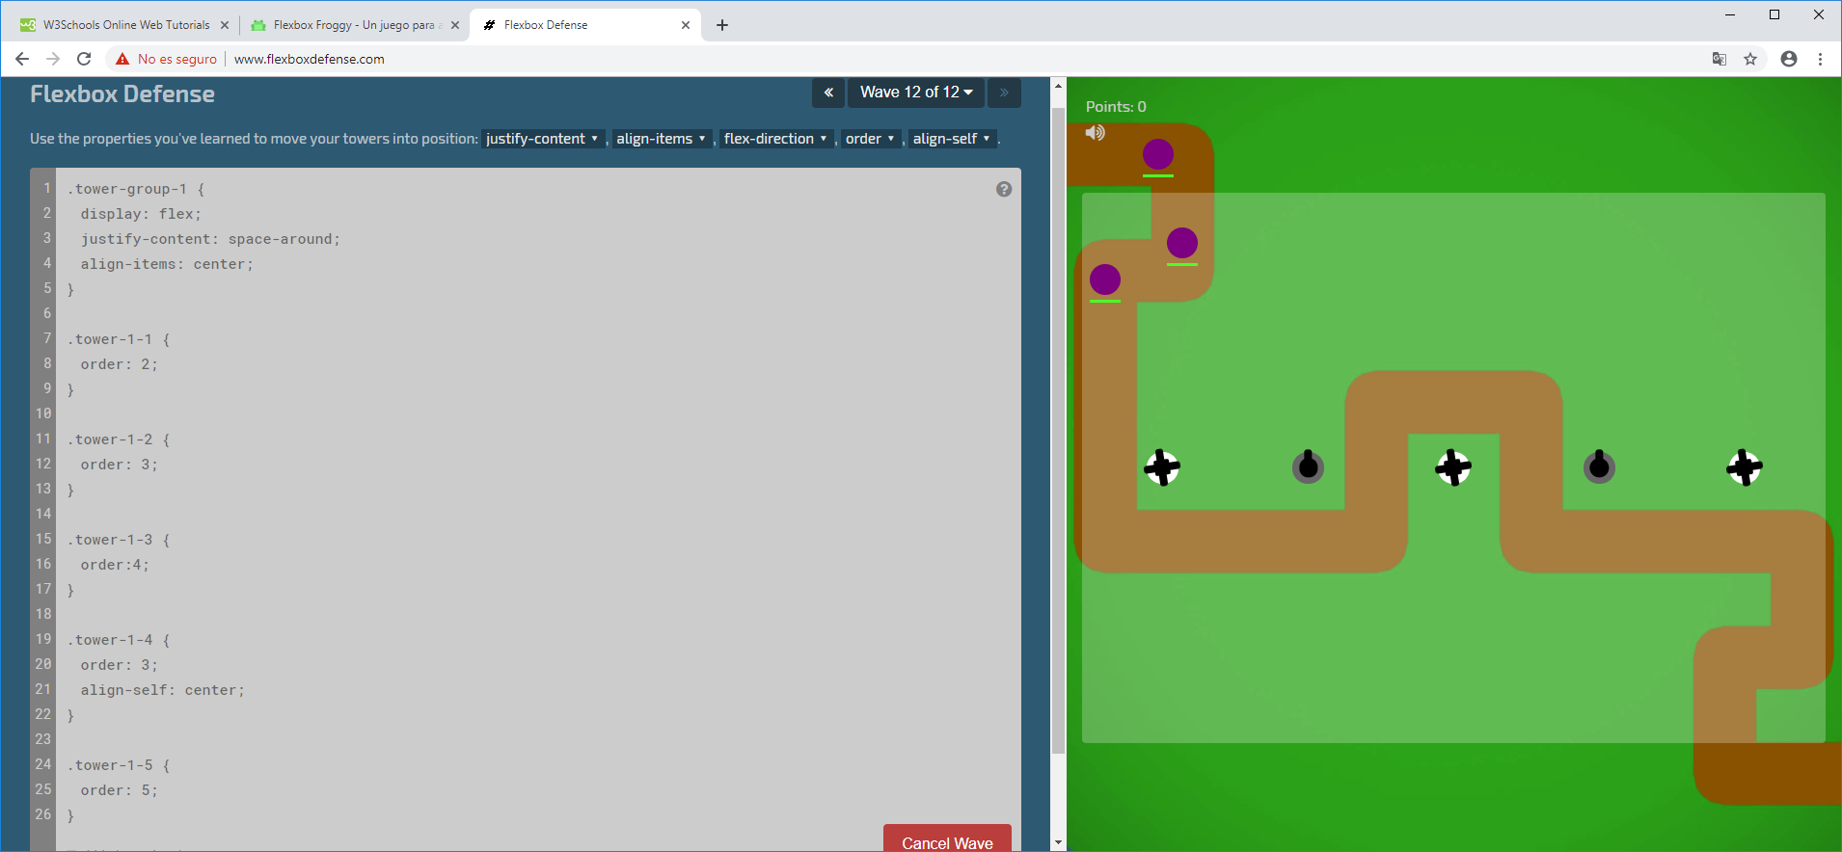 • .tower-group-1 {

1. display: flex;
2. justify-content: space-around;
3. align-items: center;

• }

• .tower-1-1 {

1. order: 2;

• }

• .tower-1-2 {

1. order: 3;

• }

• .tower-1-3 {

1. order:4;

• }

• .tower-1-4 {

1. order: 3;
2. align-self: center;

• }

• .tower-1-5 {

1. order: 5;

• } 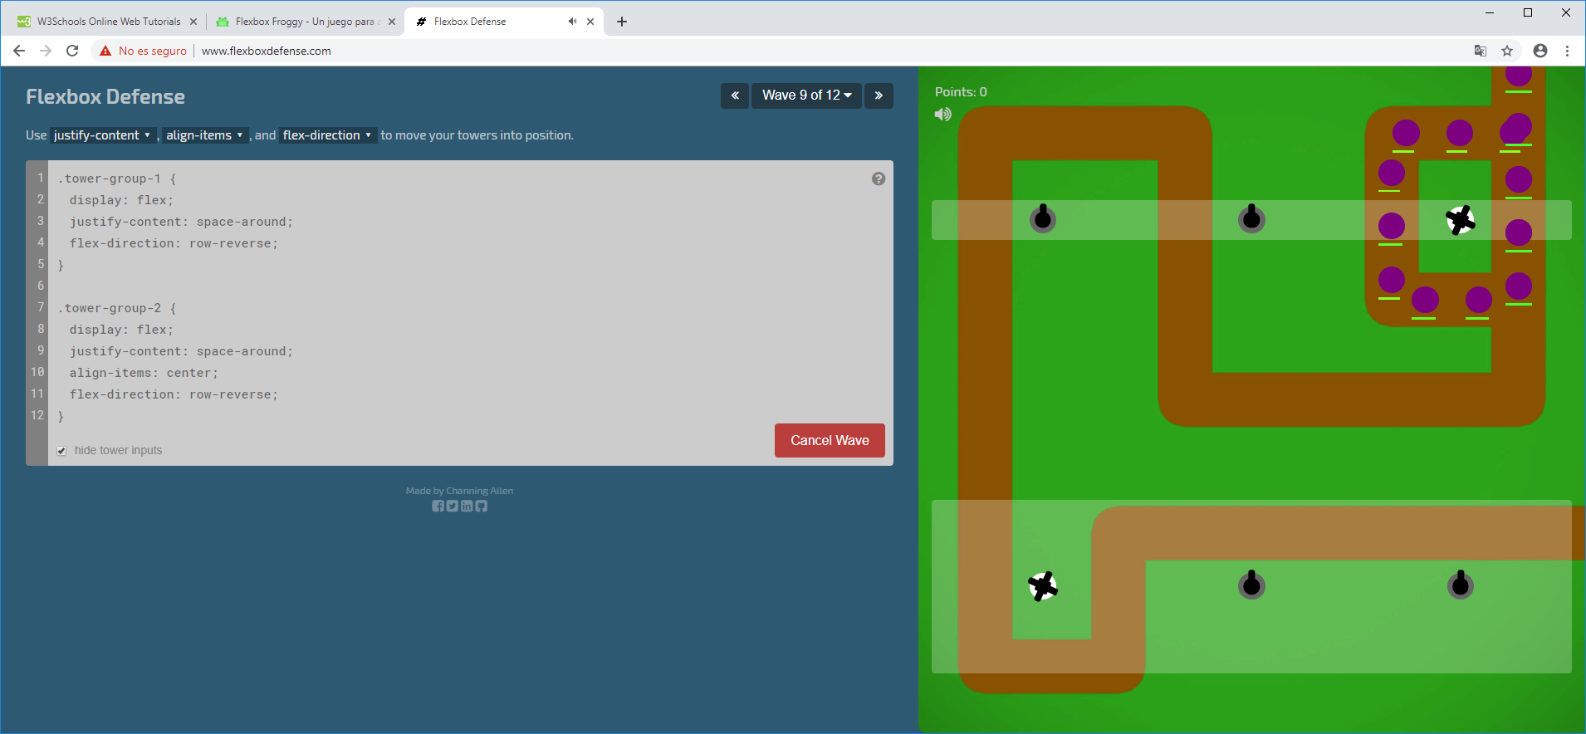

**14/02/2019**

**Css12**

Posicionamiento

Permite posicionar elementos unos respecto a otros.

Se define el método de posicionamiento mediante la propiedad position. Sus posibles valores:

Static: por defecto. Un elemento posicionado de forma estática, Esta colocado respecto al flujo normal de la página (en caída). No se ven afectados por las propiedades top, bottom, right, left. Actua sobre el flujo de l pagina

Fixed: Ejemplo para los menús. posicionado de forma fija, está colocado respecto a la ventana del navegador y no se moverá, aunque hagamos scroll en la misma. No se ubican en el flujo normal de la página, por tanto, los otros elementos se comportan como si no existiera. Le indicamos la posición de los elementos fijos mediante las propiedades top, bottom, right, left.

Relative: Trabaja en el padre. se parece al estático, pero con diferencia principal: el contenido de estos elementos puede ser movido mediante top,left, right, bottom. Se puede producir solapamiento. Un elemento posicionado de forma relativa está colocado relativamente respecto a su posición normal en la página. Flujo de la página.

El espacio que debía ocupar el elemento en caso de ser movido sigue estando reservado en el layout de la página.

Posicionamiento relativo: tres usos básicos.

Colocar elementos que estén desplazados ligeramente respecto a su posición habitual en el layout de la página.

Para crear animaciones manteniendo reservado el espacio del elemento en la página.

Para contener otros elementos con posicionamiento absoluto.

Para ser contenedor de los absoluts.

Absolute: un elemento con posicionamiento absoluto se posiciona relativamente respecto al primer elemento padre que no tiene posición estática. Si no hay ninguno, es respecto al html.

No se ubican en el flujo de la página, por tanto, los otros elementos se comportan como si no existieran.

Pueden solapar otros elementos, para situarlos se usan las propiedades top, bottom right y left.

Actúa el primer contenedor (padre) que no sea estático. Ya sea un relative, fixed

Las propiedades: top, bottom, left y right se usan para ubicar los elementos en la página, excepto los que tienen posicionamiento estático.

Establece el margen superior, inferior, izquierdo y derecho.

**15/05/2019**

Resumen de las positions en el folio. Saldrá en el examen.

En las posiciones el que tiene más fuerza es el top que el bottom y el left tiene más fuerza que el right.

Para utilizar bien un margin: auto y el text-align: center tienen que ser block.

Las positions son más fuertes, tienen más prioridad que los displays.

Posicionamiento absoluto

La combinación de posicionamiento relativo y posicionamiento absoluto también nos será útil cuando queramos hacer animaciones y transformaciones en 2D y 3D.

STICKY

Es muy habitual encontrar en páginas web barras de navegación q están ubicadas en un lugar, pero se quedan adheridos a la parte superior de la ventana al hacer scroll.

Esto es se puede hacer combinando el posicionamiento de static o relative a fixed al hacer scroll (JavaScript).

Para no tener que hacerlo mediante javascript se ha creado el método de posicionamiento sticky.

Para que funcione el elemento con posicionamiento sticky debe estar directamente en el body.

Sticky navbar

Z-index: la profundidad. Dos objetos no pueden estar en la misma posición.